赤壁市统计局2022年度部门决算
目 录
第一部分 赤壁市统计局概况
一、部门主要职责
二、机构设置情况
第二部分 赤壁市统计局2022年度部门决算表
一、收入支出决算总表
二、收入决算表
三、支出决算表
四、财政拨款收入支出决算总表
五、一般公共预算财政拨款支出决算表
六、一般公共预算财政拨款基本支出决算明细表
七、政府性基金预算财政拨款收入支出决算表
八、国有资本经营预算财政拨款支出决算表
九、一般公共预算财政拨款“三公”经费支出决算表
第三部分 赤壁市统计局2022年度部门决算情况说明
一、收入支出决算总体情况说明
二、收入决算情况说明
三、支出决算情况说明
四、财政拨款收入支出决算总体情况说明
五、一般公共预算财政拨款支出决算情况说明
六、一般公共预算财政拨款基本支出决算情况说明
七、政府性基金预算财政拨款收入支出决算情况说明
八、国有资本经营预算财政拨款支出决算情况说明
九、财政拨款“三公”经费支出决算情况说明
十、机关运行经费支出说明
十一、政府采购支出说明
十二、国有资产占用情况说明
十三、预算绩效情况说明
十四、专项支出、转移支付支出情况说明
第四部分 其他需要说明的情况
第五部分 名词解释

第一部分 赤壁市统计局概况
一、部门主要职责
（一）承担组织领导和协调全市统计工作、确保统计数据真实、准确、及时的责任。按照国家法律、法规和规划，起草拟订地方统计规章制度，指导全市统计工作。
（二）按照国家国民经济核算体系和核算制度，组织实施全市国民经济核算体系和投入产出调查，初步核算全市国内生产总值，汇编提供全市国民经济核算资料。
（三）会同有关部门组织实施全市人口、经济、农业等重大国情国力普查，汇总、整理和提供全市有关国情国力方面的统计数据。
（四）组织实施全市农林牧渔业、工业、建筑业、批发和零售业、住宿和餐饮业、房地产业、租赁和商务服务业、居民服务和其他服务业、文化体育和娱乐业以及装卸搬运和其他运输服务业、仓储业、计算机服务业、软件业、科技交流和推广服务业、社会福利业等统计调查，收集、汇总、整理和提供有关调查的统计数据，综合整理和提供地质勘查、旅游、交通运输、邮政、教育、卫生、社会保障、公用事业等全市性基本统计数据。
（五）组织实施全市能源、投资、消费、价格、收入、科技、人口、劳动力、社会发展基本情况、环境基本状况等统计调查，收集、汇总、整理和提供有关调查的统计数据，综合整理和提供资源、房屋、对外贸易、对外经济等全市性基本统计数据。
（六）开展武汉城市圈、长江经济带和京广经济带等区域经济、社会、科技和资源环境统计调查，统一核定、管理、公布全市性基本统计资料，定期发布全市国民经济和社会发展情况的统计信息，组织建立服务业统计信息共享制度和发布制度。
（七）对全市国民经济、社会发展、科技进步和资源环境等情况进行统计分析、统计预测和统计监督，向市委、市政府及有关部门提供统计信息和咨询建议。
（八）依法审批或者备案各部门统计调查项目、地方统计调查项目，指导专业统计基础工作、统计基层业务基础建设，建立健全全市统计数据质量审核、监控和评估制度，开展对重要统计数据的审核、监控和评估，依法监督管理全市涉外调查活动。
（九）组织指导全市统计人员专业理论知识教育和业务培训，协同政府人事部门组织管理全市统计专业职务评聘及资料考试工作。
（十）建立并管理全市统计信息自动化系统和统计数据库系统，建立和维护全市基本单位名录库,贯彻执行国家制定的各地区、各部门统计数据库和网络的基本标准和运行规则，指导全市统计信息化系统建设。
（十一）组织开展统计科学研究和指导统计学会工作，大力开展社情民意调查工作。
（十二）宣传、贯彻、执行国家和省统计法律、法规，并检查监督实施，查处统计违法行为。
二、机构设置情况
从决算单位构成看，本部门决算仅为本级机关，内设：办公室、第一产业股、第二产业股、第三产业股，无二级预算单位。

第二部分 2022年度部门决算表

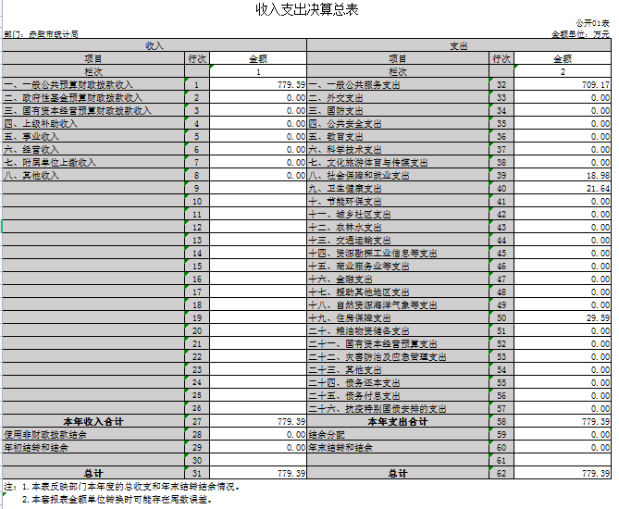

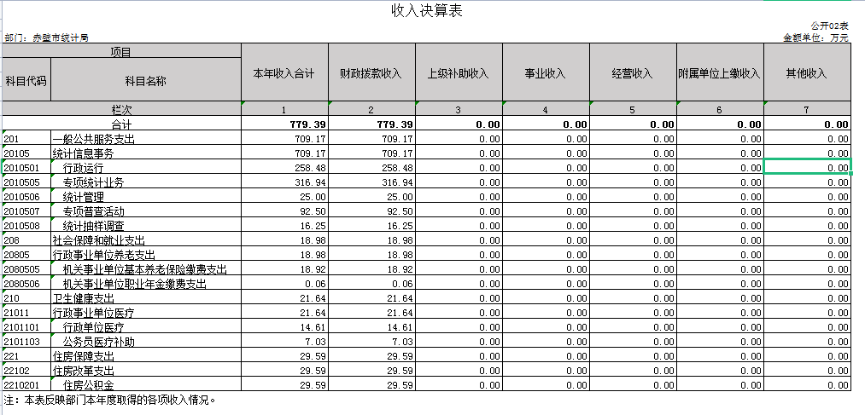

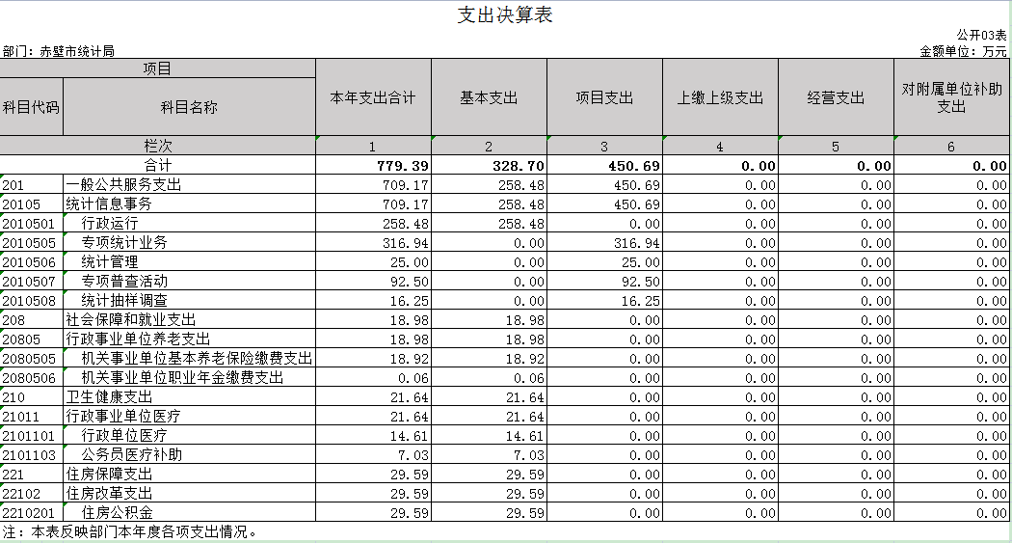

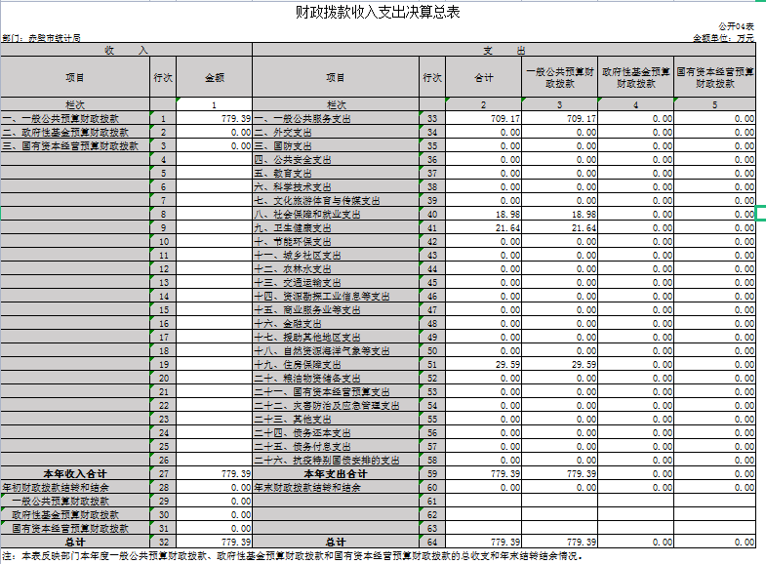

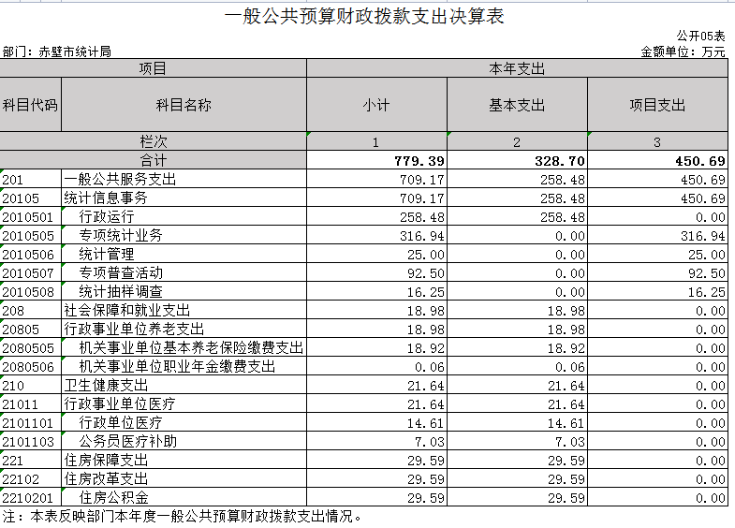

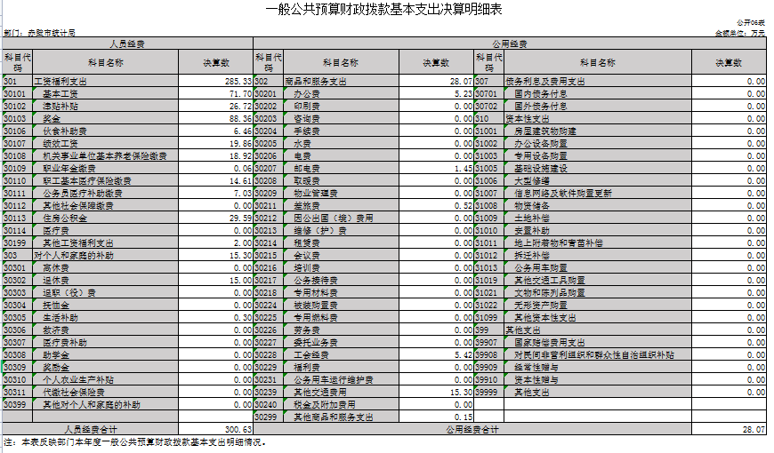

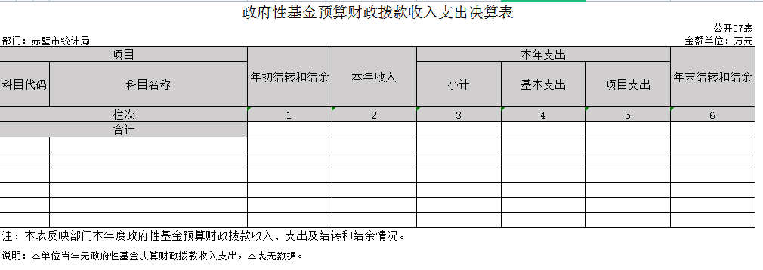

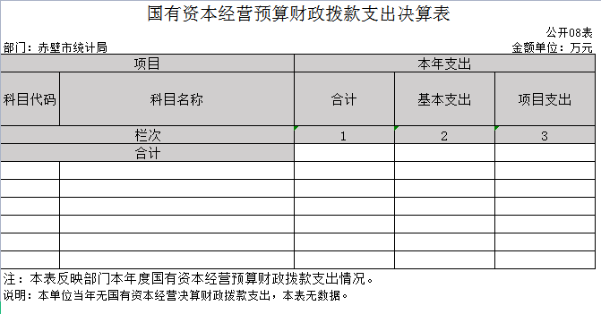

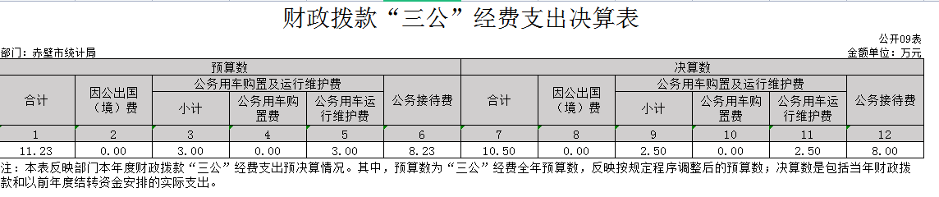

第三部分 2022年度部门决算情况说明
一、收入支出决算总体情况说明
2022年度收、支总计均为779.39万元。与2021年度相比，收、支总计各增加331.2万元，增长73.9 %，主要原因是项目的增加。
二、收入决算情况说明
2022年度收入合计779.39万元，与2021年相比，收入合计增加331.2万元，增长73.9%，主要原因是项目的增加。其中：财政拨款收入779.39 万元，占本年收入100%；上级补助收入0万元，占本年收入0%；事业收入0万元，占本年收入0%；经营收入0万元，占本年收入0%；附属单位上缴收入0万元，占本年收入0%；其他收入0万元，占本年收入0%。
三、支出决算情况说明
2022年度支出合计779.39万元，与2021年相比，支出合计增加331.2万元，增长73.9%，主要原因是项目的增加。其中：基本支出328.7万元，占本年支出42.2%；项目支出450.69万元，占本年支出57.8%；上缴上级支出0万元，占本年支出0%；经营支出0万元，占本年支出0%；对附属单位补助支出0万元，占本年支出0%。
四、财政拨款收入支出决算总体情况说明
2022年度财政拨款收、支总计均为779.39万元。与2021年度相比，财政拨款收、支总计各增加331.2万元，增长73.9%。主要原因是项目的增加。
2022年度财政拨款收入中，一般公共预算财政拨款收入779.39万元，比2021年度决算数增加331.2万元。增加主要原因是项目的增加。政府性基金预算财政拨款收入0万元，国有资本经营预算财政拨款收入0万元。
五、一般公共预算财政拨款支出决算情况说明
（一）一般公共预算财政拨款支出决算总体情况。
2022年度财政拨款支出779.39万元，占本年支出合计的100 %。与2021年度相比，财政拨款支出增加361.06万元，增长86.3%。主要原因是项目的增加。
（二）一般公共预算财政拨款支出决算结构情况。
2022年度财政拨款支出779.39万元，主要用于以下方面：
1.一般公共服务（类）支出709.17万元，占91%。主要用于行政运行、一般行政管理事务、机关服务、统计业务、统计管理、信息化建设、其他统计事务等方面的支出。
2.社会保障和就业支出18.98万元，占2.4%。主要是用于机关事业单位基本养老保险缴费支出、机关事业职业年金缴费支出。
3.卫生健康支出21.64万元，占2.8%。主要是用于行政事业单位医疗支出。
4.住房保障支出29.59万元，占3.8%。主要是用于住房改革支出（购房补贴）。
（三）财政拨款支出决算具体情况。
2022年度一般公共预算财政拨款支出年初预算为 785.23万元，支出决算为779.39万元，完成年初预算的99.3%。其中：
1.一般公共服务支出(类)统计信息事务（款）行政运行（项）。年初预算为229.36万元，支出决算为258.48万元，完成年初预算的112.7%。支出决算数大于年初预算数的主要原因是人员的增加。
2.一般公共服务支出(类)统计信息事务（款）专项统计业务（项）。年初预算为285万元，支出决算为316.94万元，完成年初预算的111.2%。支出决算数大于年初预算数的主要原因是项目工作的调整。
3.一般公共服务支出(类)统计信息事务（款）统计管理（项）。年初预算为50万元，支出决算为25万元，完成年初预算的50%。支出决算数小于年初预算数的主要原因是项目工作的调整。
4.一般公共服务支出(类)统计信息事务（款）专项普查活动（项）。年初预算为100万元，支出决算为92.5万元，完成年初预算的92.5%。支出决算数小于年初预算数的主要原因是项目工作的调整。
5.一般公共服务支出(类)统计信息事务（款）统计抽样调查（项）。年初预算为30万元，支出决算为16.25万元，完成年初预算的54.2%。支出决算数小于年初预算数的主要原因是项目工作的调整。
6.社会保障和就业支出(类)行政事业单位养老支出（款）机关事业单位基本养老保险缴费支出（项）。年初预算22.38万元，支出决算为18.92万元，完成年初预算的84.54%，支出决算数小于年初预算数的主要原因是财政未按年初预算数拨付。
7.社会保障和就业支出(类)行政事业单位养老支出（款）机关事业单位职业年金缴费支出（项）。年初预算11.19万元，支出决算为0.06万元，完成年初预算的0.5%，支出决算数小于年初预算数的主要原因是财政未按年初预算数拨付。
8.卫生健康支出(类)行政事业单位医疗（款）行政单位医疗（项）。年初预算13.2万元，支出决算为14.61万元，完成年初预算的110.68%，支出决算数大于年初预算数的主要原因是调整交付基数。
9.卫生健康支出(类)行政事业单位医疗（款）公务员医疗补助（项）。年初预算7.35万元，支出决算为7.03万元，完成年初预算的95.6%，支出决算数小于年初预算数的主要原因是调整交付基数。
10.住房保障支出(类)住房改革支出（款）住房公积金（项）。年初预算22.92万元，支出决算为29.59万元，完成年初预算的129.1%，支出决算数大于年初预算数的主要原因是财政规范公积金交付基数。
六、一般公共预算财政拨款基本支出决算情况说明
2022年度一般公共预算财政拨款基本支出328.7万元，其中：
人员经费300.63万元，主要包括：基本工资、津贴补贴、奖金、伙食补助费、绩效工资、机关事业单位基本养老保险缴费、职业年金缴费、职工基本医疗保险缴费、公务员医疗补助缴费、住房公积金、其他工资福利支出、退休费、生活补助。
公用经费28.07万元，主要包括：办公费、邮电费、差旅费、工会经费、其他交通费用、其他商品和服务支出。
七、政府性基金预算财政拨款收入支出决算情况说明
本单位当年无政府性基金预算财政拨款收入支出。
八、国有资本经营预算财政拨款支出决算情况说明
本单位当年无国有资本经营预算财政拨款支出。
九、一般公共预算财政拨款“三公”经费支出决算情况说明
（一）“三公”经费财政拨款支出决算总体情况说明。
2022年度“三公”经费财政拨款支出预算为11.23万元，支出决算为10.5万元，完成预算的93.5%。决算数小于预算数的主要原因是认真贯彻落实中央八项规定精神和厉行节约要求，进一步从严控制“三公”经费开支，全年实际支出比预算有所节约。
（二）“三公”经费财政拨款支出决算具体情况说明。
1.因公出国(境)费预算为0万元，支出决算为0万元，完成预算的0%，比预算增加0万元。主要原因是单位无此项支出。
2.公务用车购置及运行费支出决算为2.5万元，完成年初预算的83.3%；其中：
(1)公务用车购置费0万元，完成年初预算的0%，比年初预算增加0万元0。主要原因是单位无此项支出。本年度更新公务用车1辆。
(2)公务用车运行费2.5万元，完成年初预算的83.3%，比年初预算减少0.5万元，主要原因是厉行节约要求，从严控制“三公”经费开支。主要用于各股室公务用车。截止2022年12月31日，开支财政拨款的公务用车保有量1辆。
3.公务接待费支出决算为8万元，完成年初预算的97.2%，比年初预算减少0.23万元，主要原因是厉行节约要求，从严控制“三公”经费开支。其中：
外宾接待支出0万元。主要原因是单位无此项支出。
国内公务接待支出8万元，接待对象主要是其他地方统计部门及乡镇统计人员，主要是开展交流学习及指导检查工作等。2022年共接待国内来访团组45个，439人次（不包括陪同人员）。
十、机关运行经费支出说明
本单位2022年度机关运行经费支出28.07万元，比年初预算数减少8.12万元，降低22.4%。主要原因是：人员数量减少，落实过紧日子要求压减办公开支等。
十一、政府采购支出说明
本单位2022年度政府采购支出总额34.99万元，其中：政府采购货物支出0万元、政府采购工程支出0万元、政府采购服务支出34.99万元。授予中小企业合同金额34.99万元，占政府采购支出总额的100%，其中：授予小微企业合同金额34.99万元，占政府采购支出总额的100%。
十二、国有资产占用情况说明
截至2022年 12月31日，单位共有车辆1辆，其中，副省级及以上领导干部用车0辆、主要领导干部用车0辆、机要通信用车0辆、应急保障用车0辆、执法执勤用车0 辆、特种专业技术用车0辆、其他用车1辆，其他用车主要是各股室公务用车；单位价值50 万元以上通用设备0台（套）；单位价值 100 万元以上专用设备0台（套）。
十三、预算绩效情况说明
(一)预算绩效管理工作开展情况。
根据预算绩效管理要求，本部门组织对2022年度一般公共预算项目支出全面开展绩效自评，共涉及项目1个，资金92.5万元，占一般公共预算项目支出总额的20.5％。从评价情况来看，该项目支出绩效情况较为理想，基本达到了项目申请时设定的各项绩效目标。一是在预算执行中，依据绩效目标对项目资金运行状况及绩效目标的预期实现程度开展了一次绩效监控，确保预算绩效目标的实现。二是在预算编制中，认真梳理项目活动，依据项目活动明确项目绩效目标、量化关键绩效指标，将预算绩效评价结果作为预算安排的依据，提高预算绩效目标申报的及时性与规范性。三是完善绩效报告与公开制度，推动绩效信息公开，自觉接受社会监督。
（二）部门决算中项目绩效自评结果。
第七次全国人口普查项目绩效自评综述：项目全年预算数为100万元，执行数为92.5万元，完成预算92.5％。主要产出和效益：一是产出指标完成情况：第一，数量指标。根据普查需求，购置文件柜、桌椅等办公家具4万元，配置完成率100%；组织开展了普查数据质量控制、数据处理、质量抽查等培训，完成了培训任务；培训参加人次90人次以上；第二，质量指标。信息系统变更率小于等于100%；已经纳入年度计划；培训人员合格率达到95%以上；验收通过率达到95%以上；培训出勤率达到100%；各种购置设备利用率达到100%；信息数据经过检测满足信息安全的要求；人员参训率达到100%；系统初验时间偏差率、系统终验时间偏差率均满足完成日常统计报表及普查数据运行的要求；第三，时效指标。设备部署及时率满足日常统计报表及普查数据运行的要求；第四，成本指标。培训人员为各乡镇、村统计业务人员；2022年度共支付培训费8万元；成交价均包含运维年数1年；二是效益指标完成情况：第一，可持续影响指标。设备的使用年限能够达到6年；第二，社会效益。经过人口普查，对全市常住人口的基本情况、迁移流动状况、人口素质情况、就业和社会保障状况、婚姻生育状况等数据进行采集、汇总和推算，摸清2022年底我市人口在数量、素质、结构、分布以及居住、就业等方面的变化情况，为制定国民经济和社会发展规划提供科学准确的统计信息支持，为社会大众提供数据资源。
发现的问题及原因：无
项目偏差在合理的范围内，基本完成了预设的目标。（三）绩效评价结果应用情况。
自评结果按规定时间于政府网站进行公开，绩效评价结果应用是绩效管理的出发点和落脚点，要高度重视，切实加强项目整改落实。
- 财政专项支出、专项转移支付支出的部门（单位）参照部门预算公开的范围、体例和内容进行公开。
本单位无财政专项支出、专项转移支付支出。

- 其他需要说明的情况
本单位 2022 年无举借政府债券情况。

第五部分 名词解释
(一)一般公共预算财政拨款收入：指市级财政一般公共预算当年拨付的资金。
(二)政府性基金预算财政拨款收入：指市级财政政府性基金预算当年拨付的资金。
(三)国有资本经营预算财政拨款收入：指市级财政国有资本经营预算当年拨付的资金。
(四)上级补助收入：指从事业单位主管部门和上级单位取得的非财政补助收入。
(五)事业收入：指事业单位开展专业业务活动及其辅助活动取得的收入。
(六)经营收入：指事业单位在专业业务活动及其辅助活动之外开展非独立核算经营活动取得的收入。
(七)其他收入：指单位取得的除上述“一般公共预算财政拨款收入”、“政府性基金预算财政拨款收入”、“国有资本经营预算财政拨款收入”、“上级补助收入”、“事业收入”、“经营收入”等收入以外的各项收入。
(八)使用非财政拨款结余：指事业单位使用以前年度积累的非财政拨款结余弥补当年收支差额的金额。
(九)年初结转和结余：指单位以前年度尚未完成、结转到本年仍按原规定用途继续使用的资金，或项目已完成等产生的结余资金。
(十)本部门使用的支出功能分类科目(到项级)
1.一般公共服务(类)财政事务(款)行政运行(项)：反映行政单位的基本支出。主要是统计局机关用于保障机构正常运行、开展日常工作的基本支出。
2.社会保障和就业（类）行政事业单位离退休（款）归口管理的行政单位离退休（项）：反映实行归口管理的行政单位（包括实行公务员管理的事业单位）开支的离退休经费。
3.社会保障和就业（类）行政事业单位离退休（款）离退休人员管理机构（项）：反映实行归口管理的各类离退休人员管理机构的支出。
4.住房保障（类）住房改革支出（款）住房公积金（项）：反映行政事业单位按人力资源和社会保障部、财政部规定的基本工资和津贴补贴以及规定比例为职工缴纳的住房公积金。
(十一)结余分配：指事业单位按照会计制度规定缴纳的企业所得税、提取的专用结余以及转入非财政拨款结余的金额等。
(十二)年末结转和结余：指单位按有关规定结转到下年或以后年度继续使用的资金，或项目已完成等产生的结余资金。
(十三)基本支出：指为保障机构正常运转、完成日常工作任务而发生的人员支出和公用支出。
(十四)项目支出：指在基本支出之外为完成特定行政任务或事业发展目标所发生的支出。
(十五)经营支出：指事业单位在专业活动及辅助活动之外开展非独立核算经营活动发生的支出。
(十六)“三公”经费：纳入财政一般公共预算管理的“三公”经费，是指市直部门用一般公共预算财政拨款安排的因公出国(境)费、公务用车购置及运行费和公务接待费。其中，因公出国(境)费反映单位公务出国(境)的国际旅费、国外城市间交通费、住宿费、伙食费、培训费、公杂费等支出；公务用车购置及运行费反映单位公务用车购置支出(含车辆购置税、牌照费)及燃料费、维修费、过桥过路费、保险费、安全奖励费用等支出；公务接待费反映单位按规定开支的各类公务接待(含外宾接待)费用。
(十七)机关运行经费：指为保障行政单位（包括参照公务员法管理的事业单位）运行用于购买货物和服务的各项资金，包括办公费、印刷费、邮电费、差旅费、会议费、福利费、日常维修费、专用材料及一般设备购置费、办公用房水电费、办公用房取暖费、办公用房物业管理费、公务用车运行维护费以及其他费用。
(十八)其他专用名词：
1.统计信息事务：反映国家信息中心和地方各级政府信息中心的支出。
2.专项统计业务：反映各级统计机关在日常业务之外开展专项统计工作的支出。
3.统计管理：反映统计信息化建设、统计执法、统计人员上岗资格认定、职称考试等方面支出。
4.专项普查活动：反映统计部门开展人口普查、经济普查、农业普查、投入产出调查等周期性普查工作的支出。
第六部分 附件
一、2022年度赤壁市统计局整体绩效评价报告
- 部门整体绩效自评得分
根据部门整体绩效评价指标，部门整体支出综合得分 99.9分。
（二）部门整体绩效目标完成情况
1.执行率情况。2022年度一般公共预算财政拨款支出年初预算为 785.23万元，支出决算为779.39万元，完成年初预算的99.3%。
2.完成的绩效目标。2022 年度所有绩效目标均已完成。
3.未完成的绩效目标。无。
（三）存在的问题和原因
履职目标全部完成，预算执行率为99.3%，没有100%完成的主要原因是：一是预算的编制还不够精准，在执行起来不能做到100%完成；二是部分项目经费指标下达时间晚，当年的开支不能完成全部流程结算，只好遗留到下一个年度，尽管制定了一系列管理制度来保障预算工作的正常运行，但在实际工作当中仍避免不了出现一些资金拨付提前或滞后等现象。
（四）下一步拟改进措施
针对上述问题及资金管理的需要，我局将从以下几个方面进行改进：
1.不断细化预算编制。加强对预算编制相关政策和要求的培训学习，提高年度部门预算编制的准确性与精细程度；强化年度预算刚性，切实减少预算调整事项和比重；加快预算执行进度，将各股室对应项目的预算执行情况纳入单位内部考核体系指标；
2.严格按照预算进行开支。一是使用财政资金必须符合《预算法》、《政府采购法》等各项资金管理法规和纪检监察部门的各项条例有关制度要求；二是根据预算安排、项目实施进度和用款计划，及时办理资金支付手续，专款专用；三是加强预算执行监督管理，健全制度，完善内控机制，加大监控力度，切实提高资金使用的安全性、规范性和有效性。四是切实加强结转和结余资金管理，避免资金闲置。
3.加强会计凭证管理，督促各业务股室按时提供相关凭证。
4.加强单位资产管理，按年度开展资产清查和盘点工作，及时更新资产管理信息。

2022年度赤壁市统计局部门整体绩效自评表
单位名称：赤壁市统计局 填报日期：2023.04.13
项目名称 |  | 赤壁市统计局
主管部门 |  | 赤壁市统计局 |  |  | 项目实施单位 |  |  | 赤壁市统计局
项目类别 |  | 1、部门预算项þR 2、市直专项□ 3、市对下转移支付项目□
项目属性 |  | 1、持续性项þ£ 2、新增性项目R
预算执行情况（万元）  （20分） |  |  | 预算数（A） | 执行数（B） |  | 执行率（B/A） | 得分  （20分*执行率）
 |  | 年度财政资金总额 | 785.23 | 779.39 |  | 99.3% | 19.9
年度绩效目标  （80分） | 一级指标 | 二级指标 | 三级指标 |  |  | 年初目标值（A） | 实际完成值（B） |  | 得分
年度绩效目标  （80分） | 产出指标（60分） | 数量指标（20分） | 统计信息册 |  |  | 每月一册 | 12册 |  | 5
年度绩效目标  （80分） | 产出指标（60分） | 数量指标（20分） | 季度分析 |  |  | 每季一篇 | 4篇 |  | 5
年度绩效目标  （80分） | 产出指标（60分） | 数量指标（20分） | 专业网报率 |  |  | ≥95% | 100% |  | 5
年度绩效目标  （80分） | 产出指标（60分） | 数量指标（20分） | 培训参加人次 |  |  | 培训人次≥90人次 | 完成培训90人次以上 |  | 5
年度绩效目标  （80分） | 产出指标（60分） | 质量指标（20分） | 网报直报率 |  |  | ＝100% | 100% |  | 4
年度绩效目标  （80分） | 产出指标（60分） | 质量指标（20分） | 数据真实性 |  |  | ＝100% | 100% |  | 4
年度绩效目标  （80分） | 产出指标（60分） | 质量指标（20分） | 培训人员合格率 |  |  | 培训人员合格率95%以上 | ≥95% |  | 4
年度绩效目标  （80分） | 产出指标（60分） | 质量指标（20分） | 购置设备利用率 |  |  | 各种设备利用率100% | 100% |  | 4
年度绩效目标  （80分） | 产出指标（60分） | 质量指标（20分） | 信息数据安全 |  |  | 信息数据安全经检测安全 | 信息数据经检测安全 |  | 4
年度绩效目标  （80分） | 产出指标（60分） | 时效指标（5分） | 日常工作按时完成 |  |  | ＝100% | 100% |  | 5
年度绩效目标  （80分） | 产出指标（60分） | 成本指标（15分） | 人均培训标准 |  |  | 培训费按每人每天100元计算 | 培训费≤100元/人·天 |  | 5
年度绩效目标  （80分） | 产出指标（60分） | 成本指标（15分） | “三公”经费控制率 |  |  | ＝100% | 100% |  | 5
年度绩效目标  （80分） | 产出指标（60分） | 成本指标（15分） | 印刷费用控制 |  |  | ≤30万元 | ≤25万元 |  | 5
年度绩效目标  （80分） | 效益指标（10分） | 可持续影响指标 | 管理制度健全性 |  |  | 制度健全 | 制度健全 |  | 10
年度绩效目标  （80分） | 满意度指标（10分） | 服务对象满意度指标 | 参训人员满意度 |  |  | 参训人员满意度95%以上 | ≥95% |  | 5
年度绩效目标  （80分） | 满意度指标（10分） | 服务对象满意度指标 | 部门履职效果的满意度 |  |  | 部门履职效果满意度95%以上 | ≥95% |  | 5
总分 | 99.9分
偏差大或  目标未完成  原因分析 |  | 一是预算的编制还不够精准，在执行起来不能做到100%完成；二是部分项目经费指标下达时间晚，当年的开支不能完成全部流程结算，只好遗留到下一个年度，尽管制定了一系列管理制度来保障预算工作的正常运行，但在实际工作当中仍避免不了出现一些资金拨付提前或滞后等现象。
改进措施及  结果应用方案 |  | 1.不断细化预算编制。加强对预算编制相关政策和要求的培训学习，提高年度部门预算编制的准确性与精细程度；强化年度预算刚性，切实减少预算调整事项和比重；加快预算执行进度，将各股室对应项目的预算执行情况纳入单位内部考核体系指标；  2.严格按照预算进行开支。一是使用财政资金必须符合《预算法》、《政府采购法》等各项资金管理法规和纪检监察部门的各项条例有关制度要求；二是根据预算安排、项目实施进度和用款计划，及时办理资金支付手续，专款专用；三是加强预算执行监督管理，健全制度，完善内控机制，加大监控力度，切实提高资金使用的安全性、规范性和有效性。四是切实加强结转和结余资金管理，避免资金闲置。  3.加强会计凭证管理，督促各业务股室按时提供相关凭证。  4.加强单位资产管理，按年度开展资产清查和盘点工作，及时更新资产管理信息。

二、2022年度第七次全国人口普查项目绩效评价报告
（一）自评得分
自评得分 98.5分，其中：预算执行得分18.5分，产出指标得分60分，效益指标得分10分，满意度指标得分10分。
（二）绩效目标完成情况
1.执行率情况。项目预算金额100万元，执行数92.5万元，执行率92.5%。
2.完成的绩效目标。通过人口普查采集真实有效的普查数据，为国家政策提供决策参考，为研究制定国民经济和社会发展规划，提高决策和管理水平奠定基础。
3.未完成的绩效目标。无。
（三）存在的问题和原因
预算的编制还不够精准，在执行起来不能做到100%完成。
（四）下一步拟改进措施
将进一步总结2022年第七次全国人口普查经费资金使用和安排支出情况，对项目绩效指标的设置情况进行分析评估，为今后类似项目绩效指标设置情况提供参考，进一步提高经费保障能力和使用效率，不断提高项目资金使用效益。

2022年度项目支出绩效自评表
单位名称：赤壁市统计局 填报日期：2023.04.13
项目名称 |  | 第七次全国人口普查经费
主管部门 |  | 赤壁市统计局 |  |  | 项目实施单位 |  |  | 赤壁市统计局
项目类别 |  | 1、部门预算项þR 2、市直专项□ 3、市对下转移支付项目□
项目属性 |  | 1、持续性项þ£ 2、新增性项目R
预算执行情况（万元）  （20分） |  |  | 预算数（A） | 执行数（B） |  | 执行率（B/A） | 得分  （20分*执行率）
 |  | 年度财政资金总额 | 100 | 92.5 |  | 92.5% | 18.5
年度绩效目标  （80分） | 一级指标 | 二级指标 | 三级指标 |  |  | 年初目标值（A） | 实际完成值（B） |  | 得分
年度绩效目标  （80分） | 产出指标（60分） | 数量指标（20分） | 购置设备数量 |  |  | 购置软件 | 购置软件8.9万元 |  | 5
年度绩效目标  （80分） | 产出指标（60分） | 数量指标（20分） | 购置计划完成率 |  |  | 购置文件柜、桌椅等办公家具1.8万元100%完成 | 设备购置完成率100% |  | 5
年度绩效目标  （80分） | 产出指标（60分） | 数量指标（20分） | 组织培训期数 |  |  | 普查数据质量控制、数据处理、质量抽查培训共3次 | 完成了3次培训 |  | 5
年度绩效目标  （80分） | 产出指标（60分） | 数量指标（20分） | 培训参加人次 |  |  | 培训人次90人次 | 完成培训90人次以上 |  | 5
年度绩效目标  （80分） | 产出指标（60分） | 质量指标（20分） | 信息系统建设变更率 |  |  | 信息系统建设变更率≤100% | ≤100% |  | 2
年度绩效目标  （80分） | 产出指标（60分） | 质量指标（20分） | 是否纳入年度计划 |  |  | 纳入年度计划 | 已纳入年度计划 |  | 2
年度绩效目标  （80分） | 产出指标（60分） | 质量指标（20分） | 培训人员合格率 |  |  | 培训人员合格率95%以上 | ≥95% |  | 2
年度绩效目标  （80分） | 产出指标（60分） | 质量指标（20分） | 验收通过率 |  |  | 验收通过率95%以上 | ≥95% |  | 2
年度绩效目标  （80分） | 产出指标（60分） | 质量指标（20分） | 培训出勤率 |  |  | 培训出勤率100% | 100% |  | 2
年度绩效目标  （80分） | 产出指标（60分） | 质量指标（20分） | 购置设备利用率 |  |  | 各种设备利用率100% | 100% |  | 2
年度绩效目标  （80分） | 产出指标（60分） | 质量指标（20分） | 信息数据安全 |  |  | 信息数据安全经检测安全 | 信息数据经检测安全 |  | 2
年度绩效目标  （80分） | 产出指标（60分） | 质量指标（20分） | 参训率 |  |  | 参训率100% | 100% |  | 2
年度绩效目标  （80分） | 产出指标（60分） | 质量指标（20分） | 系统终验时间偏差率 |  |  | 信息系统完成统计日常报表、人口普查数据运行 | 信息系统完成统计日常报表、人口普查数据运行 |  | 2
年度绩效目标  （80分） | 产出指标（60分） | 质量指标（20分） | 系统初验时间偏差率 |  |  | 信息系统完成统计日常报表、人口普查数据运行 | 信息系统完成统计日常报表、人口普查数据运行 |  | 2
年度绩效目标  （80分） | 产出指标（60分） | 时效指标（5分） | 设备部署及时率 |  |  | 信息系统完成统计日常报表、人口普查数据运行 | 信息系统顺利完成了日常报表及人口普查数据分析运行 |  | 5
年度绩效目标  （80分） | 产出指标（60分） | 成本指标（15分） | 人均培训标准 |  |  | 培训费按每人每天100元计算 | 培训费≤100元/人·天 |  | 3
年度绩效目标  （80分） | 产出指标（60分） | 成本指标（15分） | 工作人员占比 |  |  | 参会人员为各县区统计局业务人员 | 参会人员为各县区统计局业务人员 |  | 4
年度绩效目标  （80分） | 产出指标（60分） | 成本指标（15分） | 信息系统运维成本占比 |  |  | 信息系统每年支付维护费≤152000元 | 支付培训费8万元 |  | 4
年度绩效目标  （80分） | 产出指标（60分） | 成本指标（15分） | 成交价包含运维年数 |  |  | 成交价包含运维年数1年 | 1年 |  | 4
年度绩效目标  （80分） | 效益指标（10分） | 可持续影响指标 | 设备使用年限 |  |  | 设备使用年限6年 | 6年 |  | 10
年度绩效目标  （80分） | 满意度指标（10分） | 服务对象满意度指标 | 参训人员满意度 |  |  | 参训人员满意度95%以上 | ≥95% |  | 5
年度绩效目标  （80分） | 满意度指标（10分） | 服务对象满意度指标 | 使用人员满意度度 |  |  | 使用人员满意度度95%以上 | ≥95% |  | 5
总分 | 98.5分
偏差大或  目标未完成  原因分析 |  | 项目偏差在合理的范围内，基本完成了预设的目标。
改进措施及  结果应用方案 |  | 市统计局将进一步总结2022年第七次全国人口普查经费资金使用和安排支出情况，对项目绩效指标的设置情况进行分析评估，为今后类似项目绩效指标设置情况提供参考，进一步提高经费保障能力和使用效率，不断提高项目资金使用效益。

